ReceByte

Personalizovani recepti za vaš frižider

Specifikacija zahteva

Verzija 2.0

Pregled izmena

|  |  |  |  |
| --- | --- | --- | --- |
| **Datum** | **Verzija** | **Opis** | **Autor** |
| 30.03.2021 | Nacrt | Inicijalna verzija | SANTim |
| 02.04.2021 | 1.0 | Dopunjena i prerađena verzija | SANTim |
| 21.06.2021 | 2.0 | Prepravka funkcionalnosti | SANTim |
|  |  |  |  |

Sadržaj

1. Cilj dokumenta 4

2. Opseg dokumenta 4

3. Reference 4

4. Pregled slučajeva korišćenja 4

5. Profili korisnika 6

5.1 Posetilac web-aplikacije 6

5.2 Prijavljeni korisnik 6

5.3 Prijavljeni korisnik sa privilegijama 6

5.4 Administrator 6

6. Opis slučajeva korišćenja 7

6.1 Pregled osnovne stranice web-aplikacije 7

6.2 Pregled recepta 7

6.3 Dodavanje komentara 7

6.4 Kreiranje naloga 8

6.5 Ocenjivanje recepta 8

6.6 Verifikacija recepata 9

6.7 Dodavanje privilegovanih korisnika 9

6.8 Pretraga recepata 10

6.9 Pretraga recepata na osnovu namirnica iz frižidera 10

6.10 Dodavanje namirnica u virtuelni frižider 11

6.11 Čuvanje recepta 11

6.12 Dodavanje recepta 12

6.13 Lajkovanje komentara 13

7. Dodatni zahtevi 14

7.1 Funkcionalnost 14

7.2 Upotrebivost 14

7.3 Pouzdanost 14

7.4 Performanse 14

7.5 Podrška i održavanje 14

7.6 Ograničenja 15

Specifikacija zahteva

# Cilj dokumenta

Cilj ovog dokumenta je specifikacija zahteva u pogledu detaljnog opisa slučajeva korišćenja ReceByte aplikacije.

# Opseg dokumenta

Dokument se odnosi na ReceByte aplikaciju koja će biti razvijena od strane SANTim-a. Namena sistema je efikasno dodavanje i pretraživanje recepata na osnovu unetih namirnica.

# Reference

Spisak korišćene literature:

1. ReceByte – Predlog projekta, SWE-Recebyte-01, V2.0, 2021, SANTim.
2. ReceByte – Vizija sistema, V3.0, 2021, SANTim.
3. ReceByte – Plan realizacije projekta, V1.0, 2021, SANTim.
4. ReceByte – Planirani raspored aktivnosti na projektu, V1.0, 2021, SANTim.

# Pregled slučajeva korišćenja

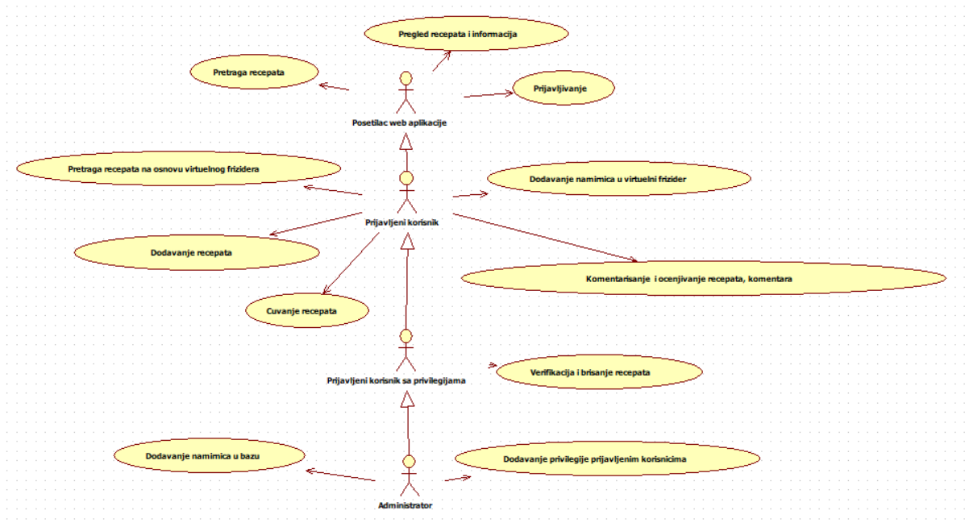Osnovni UML dijagram koji prikazuje korisnike i slučajeve korišćenja ReceByte aplikacije prikazan je na sledećoj slici:

Slučajevi korišćenja *pregled recepata i informacija, verifikacija i brisanje recepata, komentarisanje i ocenjivanje recepata i komentara* obuhvataju složenije radnje koje se mogu dalje razložiti na pojedinačne slučajeve korišćenja.

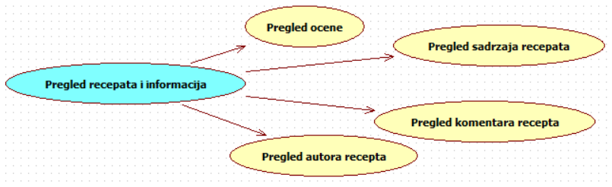Detaljni UML dijagram za slučaj korišćenja *pregled recepata i informacija,* je prikazan na sledećoj slici:

Detaljni UML dijagram za slučaj korišćenja *verifikaciju i brisanje recepata* je prikazan na sledećoj slici:

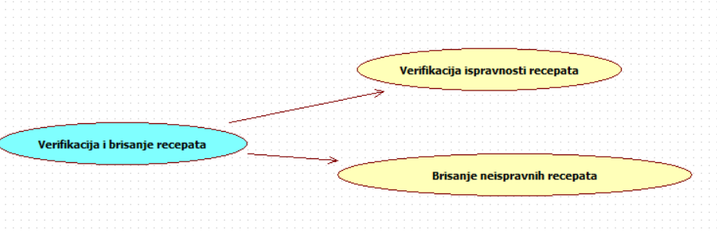

Detaljni UML dijagram za slučaj korišćenja *komentarisanje i ocenjivanje recepata i komentara* je prikazan na sledećoj slici:

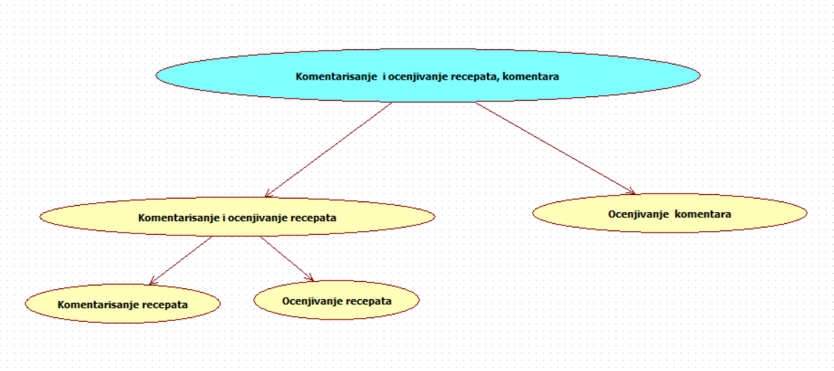

# Profili korisnika

Identifikovani su sledeći profili korisnika web-aplikacije ReceByte:

## Posetilac web-aplikacije

Posetilac web-alikacije je osnovni profil korisnika koji sa najmanjim skupom funkcionalnosti na raspolaganju. Korisnici ovog tipa pristupaju portalu u cilju pregleda informacija i recepata koje su na njemu prezentovane. Pristup web-aplikaciji u ulozi posetioca je slobodan, tj. ne zahteva prethodno prijavljivanje na portal.

## Prijavljeni korisnik

Prijavljeni korisnik je osnovni profil korisnika koji obuhvata sve članove koji mogu da unesu namirnice u frižider i objavljuju recepte. Veza generalizacije između prijavljenog korisnika i posetioca web-aplikacije je uvedena da ukaže na mogućnost pristupa svim osnovnim funkcionalnostima vezanim za pregled informacija i publikaciju recepata. Da bi korisnik mogao da ažurira podatke o frižideru i objavljuje recepte potrebno je prethodno prijavljivanje korisnika.

## Prijavljeni korisnik sa privilegijama

Korisnik sa posebnim privilegijama je korisnik koji je zadužen za publikaciju i verifikaciju recepata. Shodno vezi generalizacije, prijavljeni korisnik sa privilegijama ima pristup svim funkcionalnostima definisanim za prijavljenog korisnika, a posredno i posetioca web-aplikacije. Zaduženja specifična za korisnika sa privilegijama je verifikacija i publikacija recepata koji prijavljeni korisnici žele da objave na web-stranici.

## Administrator

Administrator je specijalni profil korisnika koji ima pristup svim funkcionalnostima web-aplikacije, tj. može se naći u ulozi bilo kog korisnika web-aplikacije. Administratorski profil je uveden kako bi se obezbedila što veća fleksibilnost u pogledu mogućnosti ažuriranja sadržaja na portalu.

# Opis slučajeva korišćenja

## Pregled osnovne stranice web-aplikacije

**Kratak opis:**

Prikaz početne stranice web-aplikacije

**Akteri:**

Posetilac web-aplikacije, Prijavljeni korisnik, Prijavljeni korisnik sa privilegijama, Administrator

**Preduslovi:**

Nema.

**Osnovni tok:**

1. Korisnik bira opciju za prikaz osnovne stranice web-aplikacije.
2. Prikazuje se osnovna stranica web-aplikacije.

**Izuzetci:**

Nema.

**Posledice:**

Tekuća stranica je osnovna stranica web-aplikacije.

## Pregled recepta

**Kratak opis:**

Prikaz stranice sa konkretnim receptom.

**Akteri:**

Posetilac web-aplikacije, Prijavljeni korisnik, Prijavljeni korisnik sa privilegijama, Administrator

**Preduslovi:**

Nema.

**Osnovni tok:**

1. Korisnik bira opciju za prikaz informacija o konkretnom receptu.
2. Prikazuje se stranica sa infomacijama o konkretnom receptu

**Izuzetci:**

Nema.

**Posledice:**

Tekuća stranica je stranica sa informacijama o konkretnom receptu.

## Dodavanje komentara

**Kratak opis:**

Dodavanje komentara o receptima.

**Akteri:**

Prijavljeni korisnik, Prijavljeni korisnik sa privilegijama, Administrator

**Preduslovi:**

Trenutno je prikazana osnovna stranica.

**Osnovni tok:**

1. Izbor opcije za prikaz informacija o konkretnom receptu.
2. Dodavanje komentara popunjavanjem polja i aktiviranjem komande objavi.
3. Prikazuje se stranica sa informacijama o konkretnom receptu i njegovim komentarima.

**Izuzetci:**

Nema.

**Posledice:**

Tekuća stranica je stranica sa informacijama o konkretnom receptu i njegovim komentarima.

## Kreiranje naloga

**Kratak opis:**

Kreiranje novog naloga za prijavljenog korisnika.

**Akteri:**

Posetilac web-aplikacije

**Preduslovi:**

Potrebno je da korisnik nema otvoren nalog.

**Osnovni tok:**

1. Korisnik bira opciju registruj se.
2. Otvara se stranica sa formom koju korisnik popunjava svojim podacima.
3. Pri kreiranju naloga, korisnik se dodaje u bazu podatkama.

**Izuzetci:**

Ukoliko se korisnicko ime ili e-mail adresa poklapa sa postojoćom u bazi podataka, onemogućeno je kreiranje naloga. Prikazuje se poruka o grešci.

**Posledice:**

Posetilac sajta postaje prijavljeni korisnik koji ima kreiran jedinstven nalog.

## Ocenjivanje recepta

**Kratak opis:**

Ocenjivanje recepata odabirom ocene od 1 do 5.

**Akteri:**

Prijavljeni korisnik, Prijavljeni korisnik sa privilegijama, Administrator

**Preduslovi:**

Trenutno je prikazana osnovna web-stranica.

**Osnovni tok:**

1. Izbor opcije za prikaz informacija o konkretnom receptu.
2. Korisnik bira ocenu kojom želi da oceni za dati recept.

**Izuzetci:**

Ukoliko je korisnik vec ocenio recept onemogućuje mu se ponovno ocenjivanje.

**Posledice:**

Tekuća stranica je stranica sa konkretnim receptom. Menja se prosečna ocena recepta.

## Verifikacija recepata

**Kratak opis:**

Verifikacija recepata koji prijavljeni korisnici žele da objave.

**Akteri:**

Prijavljeni korisnik sa privilegijama, administrator

**Preduslovi:**

Nema.

**Osnovni tok:**

1. Korisnik bira opciju za prikaz stranice za verifikaciju recepata.
2. Korisnik odobrava ili briše recepte koji su poslati na razmatranje.

**Izuzetci:**

Nema.

**Posledice:**

Tekuća stranica je stranica sa spiskom recepata koje treba verifikovati.

## Dodavanje privilegovanih korisnika

**Kratak opis:**

Unapređivanje prijavljenog korisnika u prijavljenog korisnika sa privilegijama.

**Akteri:**

Administrator.

**Preduslovi:**

Korisnik je prijavljen na portal.

**Osnovni tok:**

1. Korisnik kontaktira administratora u želji da postane privilegovani korisnik.
2. Admin pregleda zahteve
3. Prikazuje se stranica za dodavanje privilegija.
4. Admin dodaje privilegiju

**Izuzetci:**

Nema.

**Posledice:**

Podaci o korisniku aplikacije su izmenjeni.

## Pretraga recepata

**Kratak opis:**

Pretraga recepata na osnovu zadatih kriterijuma

**Akteri:**

Posetilac web-aplikacije, Prijavljeni korisnik, Prijavljeni korisnik sa privilegijama, Administrator

**Preduslovi:**

Nema.

**Osnovni tok:**

1. Korisnik bira opciju za prikaz osnovne stranice.
2. Korisnik ima opciju da unose reč po kojoj želi da se recepti pretražuju.
3. Korisnik selektuje koje filtrire želi da koristi.
4. Korisnik bira način sortiranja.
5. Korisnik aktivira komandu pretraži.
6. Pokazuje se stranica sa receptima koje ispunjavaju gorenavedene uslove.

**Izuzetci:**

Nema.

**Posledice:**

Pokazuje se stranica sa receptima koje ispunjavaju gorenavedene uslove.

## Pretraga recepata na osnovu namirnica iz frižidera

**Kratak opis:**

Pretraga recepata na osnovu namirnica iz frižidera.

**Akteri:**

Prijavljeni korisnik, Prijavljeni korisnik sa privilegijama, Administrator

**Preduslovi:**

Korisnik je prijavljen na portal.

**Osnovni tok:**

1. Korisnik bira opciju za prikaz stranice recepta.
2. Korisnik aktivira komandu Pretraži po namirnicama iz frižidera.
3. Pokazuje se stranica sa receptima koje mogu da se naprave sa namirnicima koje korisnik poseduje u virtualnom frižideru.
4. Korisnik može da sortira, pretraži i filitrira recepte.

**Izuzetci:**

Nema.

**Posledice:**

Pokazuje se stranica sa receptima koje ispunjavaju gore navedene uslove.

## Dodavanje namirnica u virtuelni frižider

**Kratak opis:**

Korisnik dodaje namirnice u svoj virtuelni frižider.

**Akteri:**

Prijaljeni korisnik, Privilegovani korisnik,Administrator

**Preduslovi:**

Korisnik je prijavljen na portal.

**Osnovni tok:**

1. Korisnik bira opciju za prikaz osnovne stranice svog profila.
2. Korisnik bira opciju za dodavanje namirnice u svoj frižider.
3. Korisnik unosi naziv namirnice.
4. Korisnik aktivira komandu za dodavanje namirnice u frižider.
5. Osvežava se stranica sa namirnicom dodatom u frižider.
6. Vrši se ažuriranje podataka u bazi podataka.

**Izuzetci:**

Nema.

**Posledice:**

Ažurira se korisnikov virtualni frižider.

## Čuvanje recepta

**Kratak opis:**

Čuvanje recepata radi kasnijeg pregleda.

**Akteri:**

Prijavljeni korisnik, priilegovani korisnik, Administrator

**Preduslovi:**

Korisnik je prijavljen na portal.

**Osnovni tok:**

1. Korisnik bira opciju za prikaz određenog recepta.
2. Prikazuje se stranica sa receptom.
3. Korisnik selektuje dugme za čuvanje.
4. Ažurira se baza podataka.
5. Korisnik otvara korisničku stranicu.
6. Korisnik bira opciju Prikaži sačuvane recepte.
7. Vrši se prikaz sačuvanih recepata.

**Izuzetci:**

Nema.

**Posledice:**

Recept je sačuvan.

**Dijagram:**

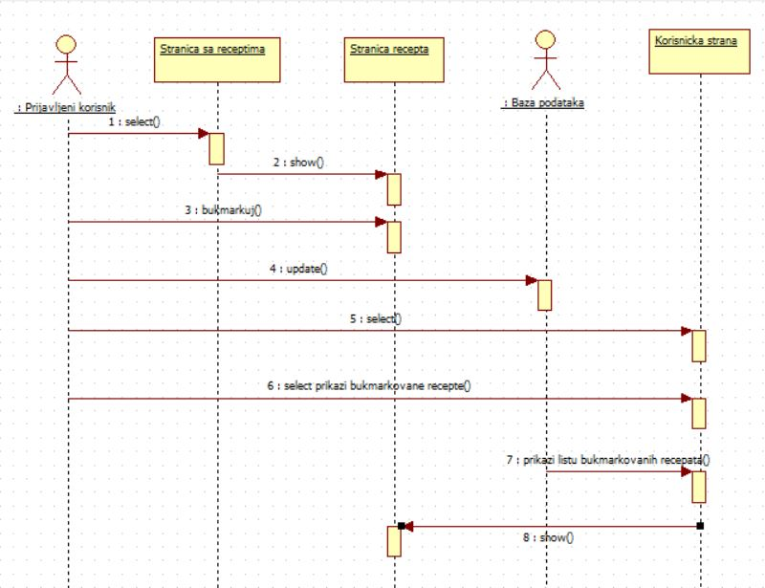

## Dodavanje recepta

**Kratak opis:**

Korisnik dodaje recept u bazu podataka

**Akteri:**

Prijavljeni korisnik, privilegovani korisnik, administrator.

**Preduslovi:**

Korisnik je prijavljen na portal.

**Osnovni tok:**

1. Prikazuje se korisnikova stranica.
2. Korisnik aktivira komandu Dodaj recept.
3. Prikazuje se forma za dodavanje recepta.
4. Korisnik popunjava formu.
5. Ažurira se baza podataka.
6. Privilegovani korisnik vrši pregled dodatih recepta.
7. Otvara se stranica sa receptom.
8. Korisnik vrši validaciju recepta (ostavlja ga na sajtu ili ga briše).
9. Ažurira se baza podataka.

**Izuzetci:**

Privilegovani korisnik je procenio da sadržaj nije primeren za dodavanje.

**Posledice:**

Dodaje se recept u bazu podataka sa receptima.

**Dijagram:**

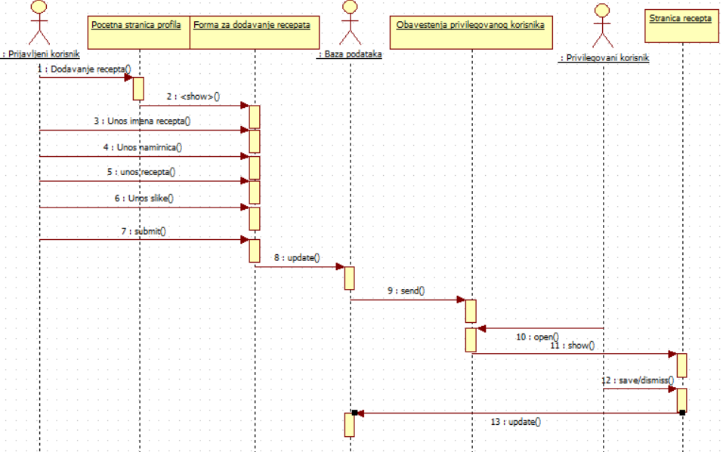

## Lajkovanje komentara

**Kratak opis:**

Dodavanje reakcije like na komentar.

**Akteri:**

Prijavljani korisnik, Privilegovani korisnik, Administrator

**Preduslovi:**

Korisnik je prijavljen na portal.

**Osnovni tok:**

1. Korisnik bira opciju za prikaz recepta
2. Prikazuje se stranica sa informacijama o receptima i komentarima.
3. Korisnik bira komentar na koji želi da reaguje.
4. Menja se broj svidjanja komentara .

**Izuzetci:**

Korisnik je već ocenio na komentar.

**Posledice:**

Broj sviđanja komentara se menja i pamti u bazi.

# Dodatni zahtevi

## Funkcionalnost

U ovom odeljku su specificirani funkcionalni zahtevi koji su zajednički za više slučajeva korišćenja.

ReceByte aplikacija ne zahteva nikakve dodatne funkcionalnosti.

## Upotrebivost

U ovom odeljku su specificirani zahtevi koji su vezani za, ili utiču na upotrebivosti sistema koji se razvija.

**Korisnički interfejs prilagođen korisniku:**

Korisnički interfejs ReceByte aplikacije će biti dizajniran tako da bude omogućeno jednostavno i intuitivno korišćenje bez potrebe za organizovanjem dodatne obuke.

## Pouzdanost

U ovom odeljku su specificirani zahtevi u pogledu pouzdanosti sistema koji se razvija.

**Dostupnost:**

ReceByte aplikacijaće biti dostupan 24 časa dnevno, 7 dana u nedelji. Vreme kada sajt nije dostupan ne sme da pređe 10%.

**Srednje vreme između otkaza:**

Srednje vreme između dva sukcesivna otkaza ne sme da padne ispod 120 sati.

## Performanse

U ovom odeljku su specificirani zahtevi koji definišu željene performanse sistema koji se razvija.

**Broj korisnika koji simultano pristupaju:**

Sistem će da podrži do 1000 simultanih pristupa korisnika portalu.

**Vreme odziva za pristup bazi podataka:**

Vreme potrebno za pristupanje bazi podataka u cilju izvršenje nekog upita ne sme da veće od 5 sekundi.

## Podrška i održavanje

U ovom odeljku su specificirani zahtevi koji treba da poboljšaju stepen podrške i mogućnost održavanja sistema koji se razvija.

ReceByte aplikacija ne zahteva posebnu podršku i održavanje.

## Ograničenja

U ovom odeljku su specificirana ograničenja kojih se treba pridržavati pri projektovanju sistema koji se razvija.

**Hardverska platforma:**

Klijentski deo sistema treba da ima mogućnost izvršavanja na bilo kom PC računaru sa minimum Pentium II procesorom i 128 MB RAM memorije.

Serverski deo sistema će raditi na PC računaru sa procesorom Pentium IV i 1GB RAM memorije.

**Tipovi Web čitača:**

Klijentski deo ReceByte aplikacije će biti optimizovan za sledeće Web čitače: Google Chrome, Internet Explorer 6.0 i noviji, Opera 8.0 i noviji, kao i Firefox (Mozilla).